**14 安装部署Hive**

该部分的安装需要在Hadoop已经成功安装的基础上，并且要求Hadoop已经正常启动。

我们将Hive安装在HadoopMaster节点上，所以下面的所有操作都在HadoopMaster节点上进行。

除特别说明外，下面的操作使用hfut用户。

**14.1 解压并安装Hive**

使用下面的命令，解压Hive安装包：

[hfut@master ~]$ cp ~/resources/software/hadoop/apache/apache-hive-0.13.1-bin.tar.gz ~/

[hfut@master ~]$ tar -zxvf ~/apache-hive-0.13.1-bin.tar.gz

[hfut@master ~]$ cd apache-hive-0.13.1-bin

执行ls -l命令看到如下内容，这些是Hive包含的文件：

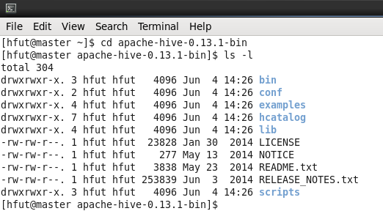

**14.2 安装配置MySQL**

注意：安装和启动MySQL服务需要root权限，切换成root用户，命令如下：

[hfut@master ~]$ su root

输入密码：huft

安装MySQL服务器：

[root@master hfut]# yum install mysql-server

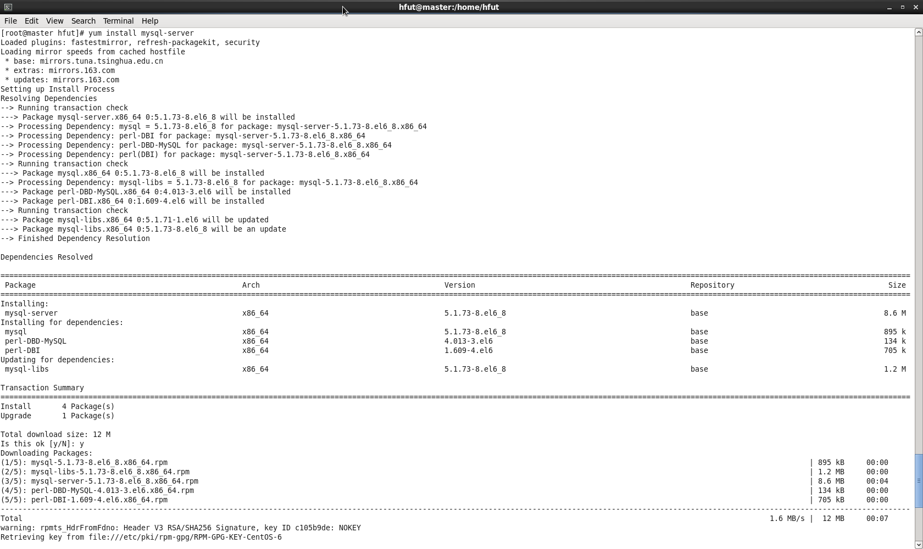

安装过程中程序询问，请输入y

注意：建议联网用yum安装MySQL服务器，因MySQL安装时要很多依赖包，使用yum安装可自动完成依赖包的安装。

启动MySQL服务：

[root@master hfut]# service mysqld start

看到如下输出，表示MySQL服务启动成功：

C:\Users\GQ\AppData\Local\Temp\1528095255(1).png

提示：关闭MySQL服务的命令是：service mysqld stop

以root用户登录mysql，（注意这里的root是数据库的root用户，不是系统的root用户）。默认情况下root用户没有密码，可以通过下面的方式登录：

[root@master hfut]# mysql -uroot

然后创建hadoop用户（密码为hadoop）：

mysql> grant all on *.* to hadoop@'%' identified by 'hadoop';

mysql> grant all on *.* to hadoop@'localhost' identified by 'hadoop';

mysql> grant all on *.* to hadoop@'master' identified by 'hadoop';

说明：

all：表示将所有权限授予给用户。也可指定具体的权限，如：SELECT、CREATE、DROP等。

on：表示这些权限对哪些数据库和表生效，格式：数据库名.表名，这里写“*”表示所有数据库，所有表。如果我要指定将权限应用到test库的user表中，可以这么写：test.user

to：将权限授予哪个用户。格式：”用户名”@”登录IP或域名”。%表示没有限制，在任何主机都可以登录。

identified by：指定用户的登录密码

创建数据库：

mysql> create database hive_13;

查看数据库：

mysql> show databases;

退出MySQL Shell：

mysql> quit;

**14.3 配置Hive**

进入Hive安装目录下的配置目录，然后修改配置文件：

[hfut@master ~]$ cd ~/apache-hive-0.13.1-bin/conf/

然后在该目录下创建一个新文件hive-site.xml，命令如下：

[hfut@master ~]$ vi hive-site.xml

将下面的内容添加到hive-site.xml文件中：

<?xml version="1.0"?>

<?xml-stylesheet type="text/xsl" href="configuration.xsl"?>

<configuration>

<property>

<name>hive.metastore.local</name>

<value>true</value>

</property>

<property>

<name>javax.jdo.option.ConnectionURL</name>

<value>jdbc:mysql://master:3306/hive_13?characterEncoding=UTF-8</value>

</property>

<property>

<name>javax.jdo.option.ConnectionDriverName</name>

<value>com.mysql.jdbc.Driver</value>

</property>

<property>

<name>javax.jdo.option.ConnectionUserName</name>

<value>hadoop</value>

</property>

<property>

<name>javax.jdo.option.ConnectionPassword</name>

<value>hadoop</value>

</property>

</configuration>

将mysql的java connector复制到依赖库中，其中，第4、5行是一行代码（要在一行中键入这三行，然后回车执行）

[hfut@master mysql]$ cp ~/resources/software/mysql/mysql-connector-java-5.1.27.tar.gz ~/

[hfut@master mysql]$ cd

[hfut@master ~]$ tar -zxvf mysql-connector-java-5.1.27.tar.gz

[hfut@master ~]$ cp ~/mysql-connector-java-5.1.27/mysql-connector-java-5.1.27-bin.jar ~/apache-hive-0.13.1-bin/lib/

[hfut@master ~]$ rm -r ~/mysql-connector-java-5.1.27

[hfut@master ~]$ rm mysql-connector-java-5.1.27.tar.gz

使用下面的命令打开配置：

[hfut@master ~]$ gedit ~/.bash_profile

将以下内容写到.bash_profile文件的末尾：

#Hive

export HIVE_HOME=$PWD/apache-hive-0.13.1-bin

export PATH=$PATH:$HIVE_HOME/bin

使.bash_profile文件生效：

[hfut@master ~]$ source ~/.bash_profile

**14.4 启动并验证Hive安装**

启动Hive客户端：

[hfut@master ~]$ hive

出现下面的页面表示hive部署成功：

